产 品 规 格 书

SPECIFICATION FOR PRODUCT

客 户

CLIENT ————————————————

品 名 RRD-102V2。0（CPU为RDA5807M）
PARTNAME ————————————————

规 格 11.2X11.2X2。0
SPECIFICATION ————————————————

( Mode selectable)
（IC RDA5807M）

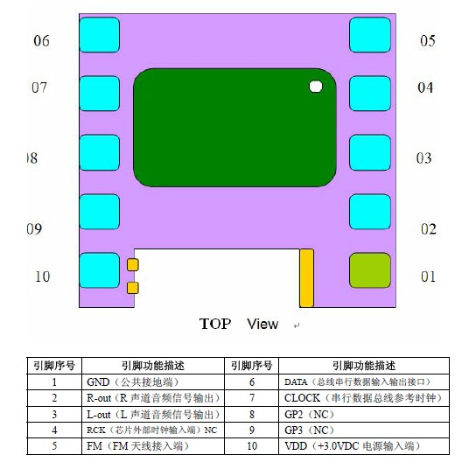

一、产品概述：
“RRD-102V2.0”立体声收音模块（ FM Stereo radio Module） 高灵敏度、低功耗、超小体积的调频立体声收音模组。采用RDA Microelectronics的RDA5807M（或RDA5802NM）,此电路外围元件少、噪声系数极小。具有体积小、低功耗、低成本、应用简单、使用范围广等优点。是一款简单易用且具极高性价比的单芯片FM立体声收音模组。

二、应用范围：
A: 移动DVD、TV、MP3、MP4等内置式FM全频段无线接收模组。
B：工矿、企业、校园、小区、旅游区等公共场所立体声调频广播系统。
C：无线音响及无线立体声耳机功能。
D：GPS导航、电视播音系统等无线调频收音。
E：高档游戏机及无线音频电子玩具。
F：移动电话、手机、对讲系统、移动收音装置等立体声收音。
G：PDAS及Notebook PC等周边应用。

三、功能特点：
A、 采用通用的102BC模块的封装，用户可直接替换使用，无需更改电路设计。
B、 灵敏度高、噪声小、抗干扰能力强、外接元件极少、体积小（11*11.2MM Max）、使用极其简单。
C、 76-108MHz全球FM频段兼容（包括日本76-91MHz和欧美87.5-108.5MHz）。
D、 I2C串行数据总线接口通讯,支持外部基准时钟输入方式。
E、 完全整合的COMS工艺单晶片集成电路，功耗极小。

F、 内置高精度A/D（模数转换器）及数字频率合成器。
G、 内置LDO调整、低功耗、超宽电压使用范围（2.7-3.6VDC）。
H、 内置噪声消除、软静音、低音增强电路设计。
I、 高功率32Ω负载音频输出，直接耳机驳接，无需外接音频驱动放大。
J、 应用简便、成本低，性价比高。

